STUDIUL EFECTULUI FOTOELECTRIC EXTERIOR

Introducere teoretică
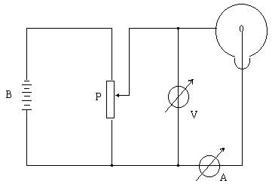Fenomenul de emisie al electronilor de către metale sub acţiunea luminii se numeşte efect fotoelectric exterior sau emisie fotoelectrică.
Efectul fotoelectric exterior poate fi studiat experimental cu ajutorul unei celule fotoelectrice, care constă dintr-un balon de sticlă sau cuarţ vidat care are în interior doi electrozi: fotocatodul, realizat sub forma unei pelicule de Na, Cs sau Rb depusă pe o porţiune din suprafaţa interioară a celulei şi anodul, care este un inel metalic fixat în mijlocul balonului. Între cei doi electrozi se stabileşte o diferenţă de potenţial cu ajutorul bateriei.
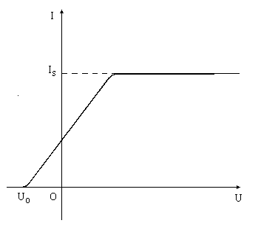Sub acţiunea luminii, otocatodul emite electroni care sunt atraşi de anod, iar microampermetrul A înregistrează intensitatea curentului electric. Se observă că pe măsură ce V creşte diferenţa de potenţial U aplicată electrozilor, creşte şi intensitatea curentului fotoelectric, până când la o anumită valoare a tensiunii, intensitatea curentului atinge o valoare maximă, numită intensitatea curentului de saturaţie I_{s}. în acest moment, toţi electronii emişi de fotocatod ajung la anod. Pentru U=0, curentul fotoelectric nu se anulează, ceea ce arată că electronii care părăsesc fotocatodul au viteze iniţiale diferite. Unii electroni au viteze, respectiv energii cinetice suficient de mari ca să ajungă la anod în lipsa unei tensiuni de accelerare. Mai mult, unii electroni pot învinge chiar şi o tensiune de frânare, ceea ce explică faptul observat experimental că, intensitatea curentului fotoelectric nu se anulează nici la tensiuni de frânare mici, ci numai la o anumită valoare a tensiunii de frânare, U_{o}. valoarea U_{o} este legată de energia cinetică iniţială a electronilor prin relaţia: $\frac{{\text{mv}}_{0}^{2}}{2}=e⋅U_{0}$.
Studiindu-se efectul fotoelectric exterior, s-au găsit următoarele caracteristici:
- Intensitatea curentului de saturaţie este direct proporţională cu fluxul incident pe suprafaţa catodului:$I_{S}=k⋅Φ$.
- Energia cinetică iniţială a electronilor variază direct proporţional cu frecvenţa luminii incidente şi nu depind de intensitatea fluxului luminos incident.
- Pentru un catod dat, efectul fotoelectric nu se mai produce dacă frecvenţa radiaţiei incidente este mai mică decât o valoare numită frecvenţa de prag ν_{prag}.
- Efectul fotoelectric exterior se declanşează practic instantaneu.
A. Einstein a explicat efectul fotoelectric exterior cu ajutorul noţiunii de cuantă de lumină, denumită foton. Energia unei cuante de lumină este proporţională cu frecvenţa sa:$E=h⋅ν$ unde h=6,62.10⁻³²j.s este o constantă universală, numită constanta lui Plank.
Când fotonul cade pe suprafaţa unui metal şi se ciocneşte de un electron, îi cedează acestuia întreaga sa energie hν. din această energie, o parte se cheltuieşte pentru a învinge forţele interioare care reţin electronul în metal, deci sub formă de lucru mecanic de extracţie L_{e}, iar restul se regăseşte sub formă de energie cinetică cu care electronul părăseşte metalul. Putem scrie deci bilanţul energetic: $hν=L_{e}+\frac{{\text{mv}}_{0}^{2}}{2}$.
Când frecvenţa radiaţiei incidente scade, energia cinetică iniţială a electronilor se micşorează. La o anumită frecvenţă, numită frecvenţă de prag, energia cinetică iniţială a electronilor este nulă şi avem: ${hν}_{\text{prag}}=L_{e}$.
Dacă $hν<{hν}_{\text{prag}}$, efectul fotoelectric nu se mai produce.

Descrierea aparaturii

Celula fotoelectrică, montată pe un călăreţ, se poate deplasa de-a lungul unui banc optic. Iluminarea celulei se face cu un bec electric, fixat pe un alt călăreţ ce se poate deplasa pe acelaşi banc optic.
Circuitul electric se realizează pe un panou, pe care sunt montate instrumentele de măsură necesare. Ca sursă de alimentare se foloseşte un redresor.

Procedeu experimental

- Ridicarea caracteristicii curent-tensiune:
- Se realizează schema electrică din prima figură;
- Se fixează o anumită distanţă între izvorul luminos şi celula fotoelectrică;
- Se variază tensiunea electrică din 2 în 2 volţi şi se citesc valorile corespunzătoare ale curentului fotoelectric I şi ale tensiunii U;
- Datele se trec în primul tabel;
- Se reprezintă grafic I=f(U);
- Se repetă măsurătorile pentru mai multe distanţe dintre izvorul luminos şi celula fotoelectrică, deci pentru mai multe valori ale fluxului luminos incident.
- Dependenţa dintre intensitatea curentului de saturaţie şi fluxul luminos:
- Se stabileşte între anod şi fotocatod o tensiune suficient de mare pentru a ne situa pe porţiunea orizontală a caracteristicii curent-tensiune;
- Se variază distanţa d dintre izvorul luminos şi celula fotoelectrică din 10 în 10 cm şi se notează intensitatea curentului I şi distanţa d;
- Datele se trec în al doilea tabel;
- Se reprezintă grafic $I_{s}=f\left(\frac{1}{d^{2}}\right)$care reprezintă la altă scară funcţia $I_{s}=f\left(Φ\right)$.

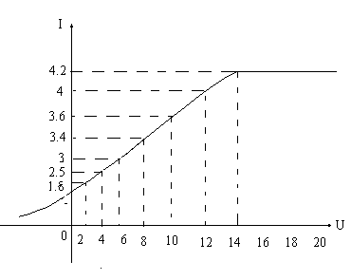Rezultate experimentale

Nr. crt. | U(V) | I(A) | d(cm)
 | 2 | 1,8·10⁻⁶ | 40cm
 | 4 | 2,5·10⁻⁶ | 40cm
 | 6 | 3,0·10⁻⁶ | 40cm
 | 8 | 3,4·10⁻⁶ | 40cm
 | 10 | 3,6·10⁻⁶ | 40cm
 | 12 | 4,0·10⁻⁶ | 40cm
 | 14 | 4,2·10⁻⁶ | 40cm
 | 16 | 4,2·10⁻⁶ | 40cm
 | 20 | 4,2·10⁻⁶ | 40cm

Nr. crt. | I(μA) | d(m) | $$\frac{1}{d^{2}}\left(m^{−2}\right)$$ | U(V)
 | 14,0 | 0,10 | 100,00 | 20
 | 10,6 | 0,20 | 25,00 | 20
 | 6,4 | 0,30 | 11,11 | 20
 | 4,2 | 0,40 | 6,25 | 20
 | 3,0 | 0,50 | 4,00 | 20
 | 2,4 | 0,60 | 2,77 | 20
 | 1,8 | 0,70 | 2,04 | 20

